Gefährdung der „Demokratie“
(Lisa Pichlmeier)

Hinweis: Bearbeite sämtliche Arbeitsaufträge schriftlich. Denk daran, dass du den anderen deine Ergebnisse am Mittwoch präsentieren musst.

- Das Triumvirat: Caesar / Pompeius / Crassus
(Quelle: Transfer. Iulius Caesar. Vir vere Romanus, S.16)

- Lies zunächst folgende Zusammenfassung, die Caesars bisherigen politischen Werdegang beleuchtet, durch:

Gaius Iulius Caesar wurde am 13. Juli 100 v. Chr. in Rom als Angehöriger eines alten Patriziergeschlechts geboren. Er war als Politiker, Feldherr und Schriftsteller eine der bedeutendsten Persönlichkeiten seiner Zeit.
Im Jahre 62 v. Chr. bekleidete Caesar die Prätur, im Jahr darauf war er Statthalter in der Provinz Spanien, wo er schon als Quästor tätig gewesen war. Dort gelang es ihm u.a., die aufständischen Lusitaner niederzuwerfen, wofür ihm der Senat einen Triumph zuerkannte. Im Jahr 60 eilte er, „ohne einen Nachfolger abzuwarten, (nach Rom) um seinen Triumph zu feiern und sich zugleich um das Konsulat zu bewerben. Aber der Termin für die Abhandlung der Komitien (Volksversammlung zur Wahl hoher Beamter) war bereits anberaumt, und er konnte (nach römischem Recht) nur für den Fall berücksichtig werden, dass er als Privatmann (und nicht als imperator zur Feier des Triumphs) die Stadt betrat“ (Sueton, Caes. 18,1). Caesar verzichtete daher auf den Triumph, denn er erkannte, dass das Amt des Konsuls weitaus gewichtiger war als die Ehre einen Triumph feiern zu dürfen, und dass die optimatischen Gegner sein Konsulat zu verhindern suchten, weil sie – wie sich zeigen wird, mit Recht – fürchteten, dass Caesar einige Beschlüsse durchsetzen würde, die ihren Interessen grundsätzlich zuwiderliefen. So unternahmen die Optimaten alles, um Caesars Position zu schwächen, und schickten als ihren Vertreter M. Bibulus ins Rennen; Caesar seinerseits bemühte sich, starke Verbündete für seine Vorhaben zu gewinnen.

- Übersetze anschließend folgende Passage.
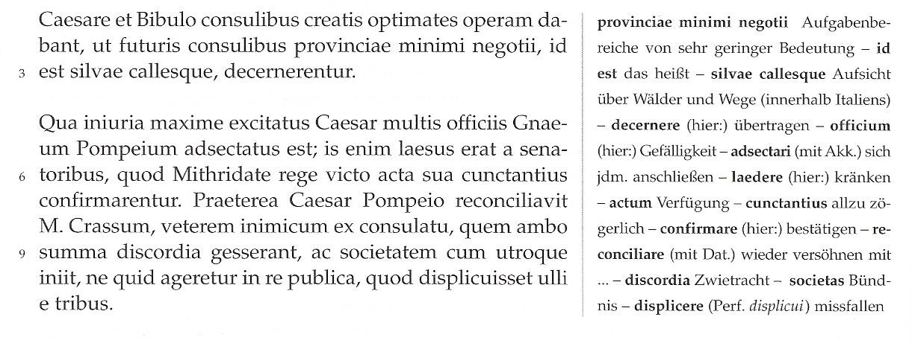

- Erläutere, inwiefern der Beschluss, den zukünftigen Konsuln nach ihrem Amtsjahr als provincia die Aufsicht über Wälder und Wege (in Italien) zu übertragen, einen Affront darstellt.

- Begründe anhand der Infotexte unten, warum Caesar wohl genau mit Pompeius und Crassus ein Bündnis schloss.

Pompeius und Crassus hatten sich in den Jahren nach Sulla und Marius einen Namen gemacht. So schlug Crassus einen Sklavenaufstand unter Spartakus nieder (75 v. Chr.). Unter Pompeius wurden die Seeräuberei zurückgedrängt und 63 v. Chr. das Mithridatenreich erobert. Crassus galt als einer der reichsten Männer Roms und Pompeius war der erfolgreichste Feldherr seiner Zeit.

- Arbeite aus dem Text heraus, inwiefern das Triumvirat eine Gefährdung der römischen Republik darstellt.

- M. Terrentius Varro (116 – 27 v. Chr.) verfasste eine Satire auf das Triumvirat mit dem Titel “Das dreiköpfige Ungeheuer”.
Interpretiere diesen Titel vor dem Hintergrund der Informationen, die du bisher über das Triumvirat erhalten hast.

- Caesars Konsulat
(Quelle: Transfer. Iulius Caesar. Vir vere Romanus, S.17)

- Lies dir zunächst folgenden Einleitungstext durch.

Gestützt auf das Klientel der beiden mächtigen Verbündeten Pompeius und Crassus und in der Gewissheit, die plebs hinter sich zu haben, konnte Caesar für sein Konsulat, das er zusammen mit Bibulus am Anfang des Jahres 59 antrat, große Vorhaben planen. Außerdem zielte sein Handeln darauf ab eine Provinz zu erhalten, in der er sich durch militärische Aktionen mit Pompeius als ebenbürtig erweisen konnte.
Zu seinen ersten Maßnahmen gehörte u.a. die ständige Einrichtung der acta diuturna, d.h. der täglichen Veröffentlichung aller Verfügungen des Senats und der Volksversammlung.

- Übersetze nun folgenden lateinischen Text.
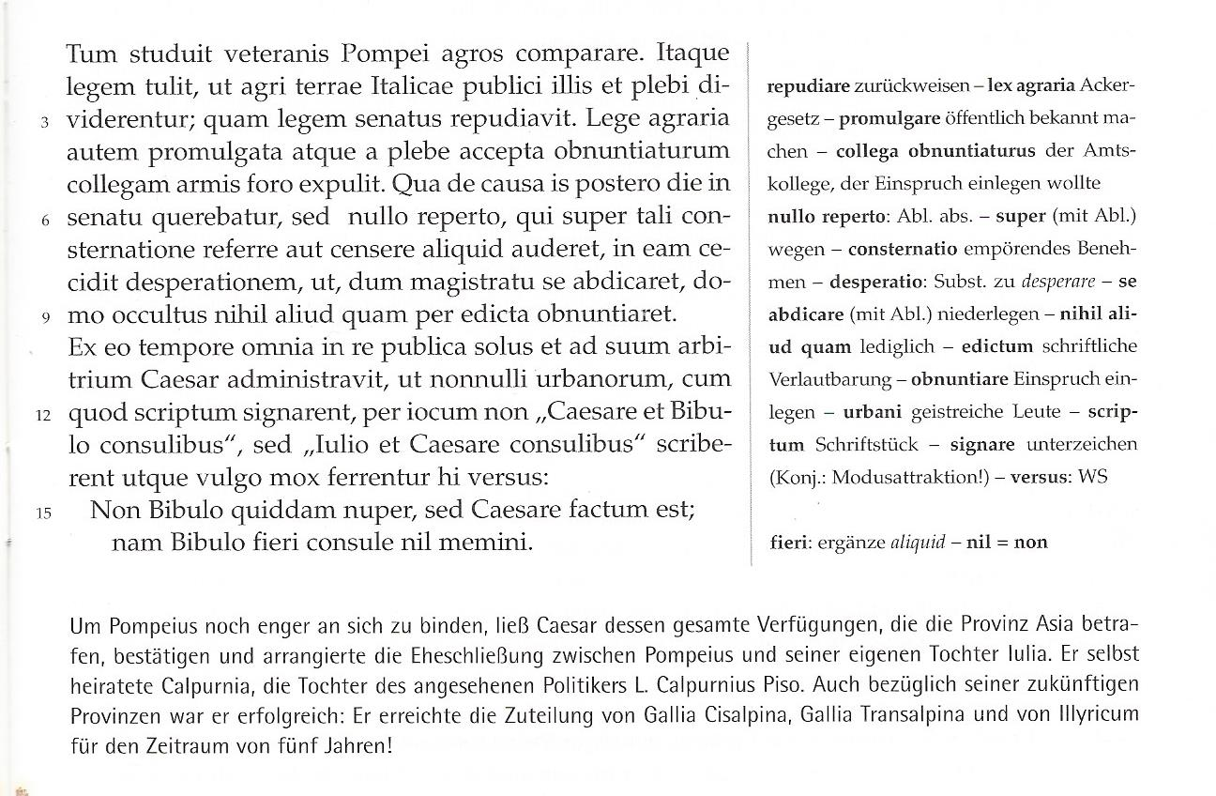
- Erkläre die Vorgänge und Äußerungen, die in den Zeilen 10-16 erwähnt sind. Beziehe dich dabei auch darauf, warum man vom „Konsulat von Iulius und Caesar“ sprach.

- Arbeite heraus, inwiefern Caesar die römische Republik gefährdet.

- Caesars Dikatatur

Caesar war für seine Milde bekannt. Laut Sueton soll er Leute, die Schlimmes gegen ihn planten oder sagten, nicht streng bestraft haben: „Deshalb verfolgte er aufgedeckte Verschwörungen und nächtliche Zusammenkünfte nicht weiter; er zeigte nur durch ein Edikt an, dass sie ihm bekannt geworden sind.“ Er soll es sogar mit höflicher Gelassenheit ertragen haben, dass sein Name durch Schmähschriften verunglimpft wurde. Warum Caesar dennoch ermordet wurde, erläutert Sueton in folgendem Abschnitt.
(Übersetzung nach Hans Martinet. Das Leben der römischen Kaiser, S.62)

- Du musst folgenden Text nicht wörtlich übersetzen. Schreibe nur die Ehrungen heraus, die Caesar sich erweisen ließ. Beschreibe den Eindruck, den man dadurch gewinnt.
[76] Praegravant tamen cetera facta dictaque eius, ut et abusus dominatione et iure caesus existimetur. Non enim honores modo nimios recepit: continuum consulatum, perpetuam dictaturam praefecturamque morum, insuper praenomen Imperatoris, cognomen Patris patriae, statuam inter reges, suggestum in orchestra; sed et ampliora etiam humano fastigio decerni sibi passus est: sedem auream in curia et pro tribunali, tensam et ferculum circensi pompa, templa, aras, simulacra iuxta deos, pulvinar, flaminem, lupercos, appellationem mensis e suo nomine; ac nullos non honores ad libidinem cepit et dedit. Tertium et quartum consulatum titulo tenus gessit contentus dictaturae potestate decretae cum consulatibus simul atque utroque anno binos consules substituit sibi in ternos novissimos menses, ita ut medio tempore comitia nulla habuerit praeter tribunorum et aedilium plebis praefectosque pro praetoribus constituerit, qui apsente se res urbanas administrarent. Pridie autem Kalendas Ianuarias repentina consulis morte cessantem honorem in paucas horas petenti dedit. Eadem licentia spreto patrio more magistratus in pluris annos ordinavit, decem praetoriis viris consularia ornamenta tribuit, civitate donatos et quosdam e semibarbaris Gallorum recepit in curiam. Praeterea monetae publicisque vectigalibus peculiares servos praeposuit. Trium legionum, quas Alexandreae relinquebat, curam et imperium Rufioni liberti sui filio exoleto suo demandavit.

- Lies dir folgende Passage aus Suetons Caesar-Vita in der Übersetzung durch und beschreibe, wie Caesar ganz besonders den Hass der Senatoren auf sich zog.
Aber in ganz besonderem Maße zog er sich Hass, der sein tragisches Ende herbeiführen sollte, gerade durch folgendes Verhalten zu: Als die Senatoren vollzählig mit Beschlüssen, die allesamt für ihn äußerst ehrenvoll warn, an ihn herantraten, empfing er sie sitzend vor dem Tempel der Venus Genetrix. Einige nehmen an, er sei Von Cornelius Balbus zurückgehalten worden, als er sich erheben wollte; andere glauben, er habe nicht einmal Anstalten gemacht, sich zu erheben […]. Diese seine Handlungsweise schien gerade dadurch noch beträchtlich unerträglicher, dass gerade er sich, als er im Triumphwagen an den Sitzen der Tribunen vorbeifuhr und Pontius Aquila als einziger von allen sich nicht erhob, so in seiner Würde gekränkt fühlte, dass er sagte: „So fordere doch du, Tribun Aquila, die Staatgewalt von mir zurück!“ Und er ließ während der nächsten Tage stets nur mit der Einschränkung jemandem eine Zusage machen: „Vorausgesetzt, es findet bei Pontius Aquila Zustimmung.“

- Augustus
(Quelle: Sammlung ratio. Aurea aetas. Das Zeitalter des Augustus, S.7-9, S.22 f., S26f.)
Augustus galt – im Gegensatz zu Caesar – sowohl Zeitgenossen als auch der Nachwelt als guter Kaiser. Seine Zeit ging als das Goldene Zeitalter (pax Augusta) in die Geschichte ein. Er starb im Alter von 76 Jahren eines friedlichen Todes.
Aber wie ist ihm das gelungen, wo er doch in der Zeit der Bürgerkriege noch ein skrupelloser du brutaler Kriegsherr war?

4.1 Augustus als brutaler Kriegsherr
- Paraphrasiere folgende Textpassage, die Augustus noch als Kriegsherr zeigt.
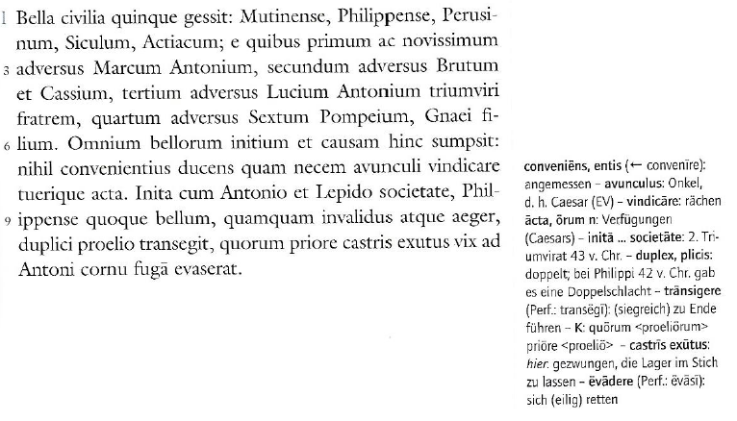
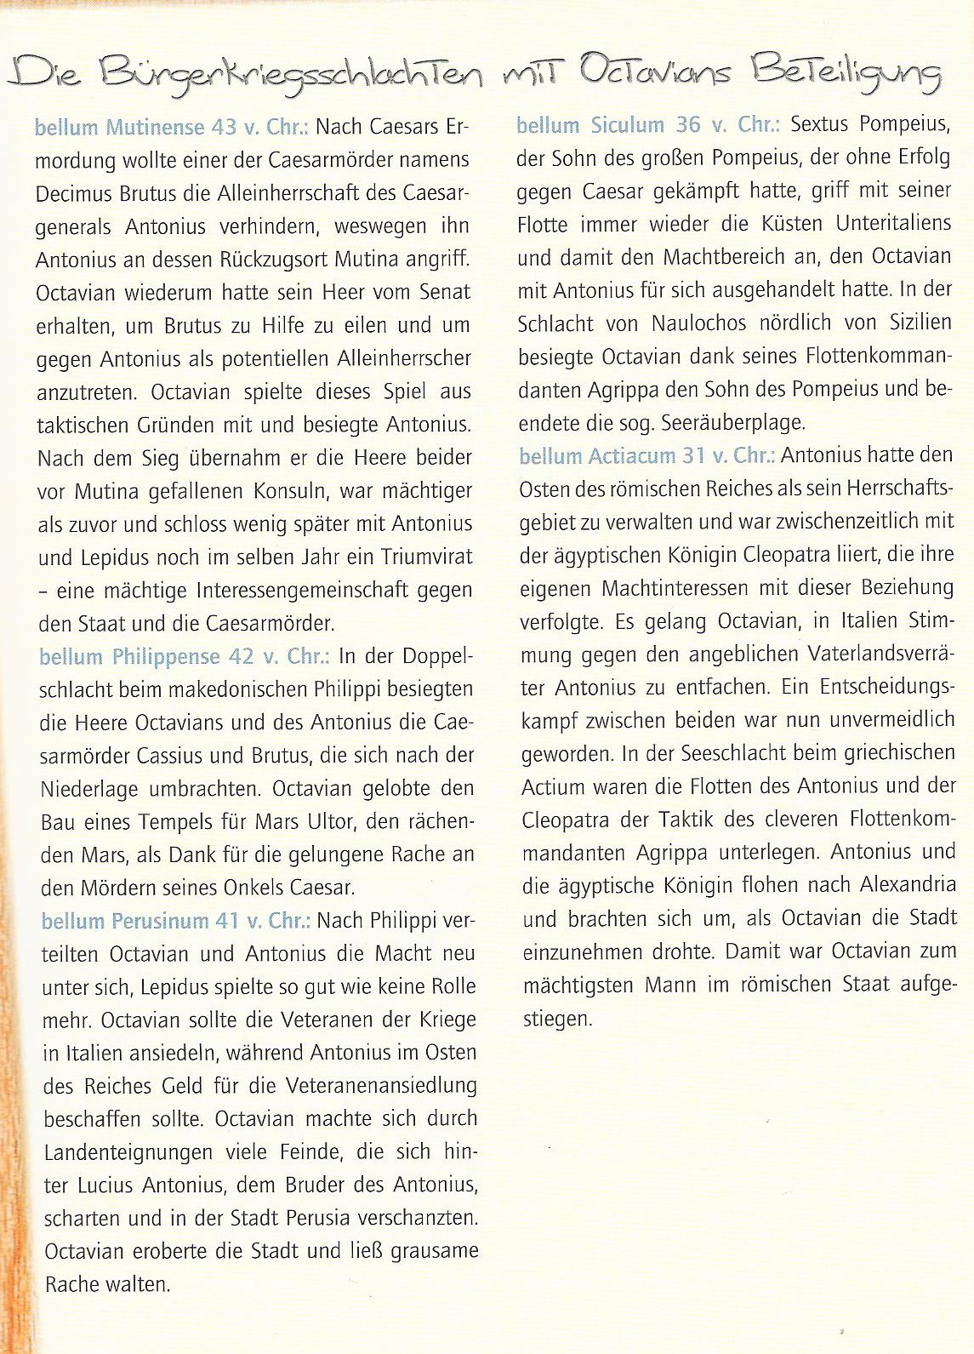
- Informiere dich hier über die Bürgerkriegsschlachten mit Octavians Beteiligung.
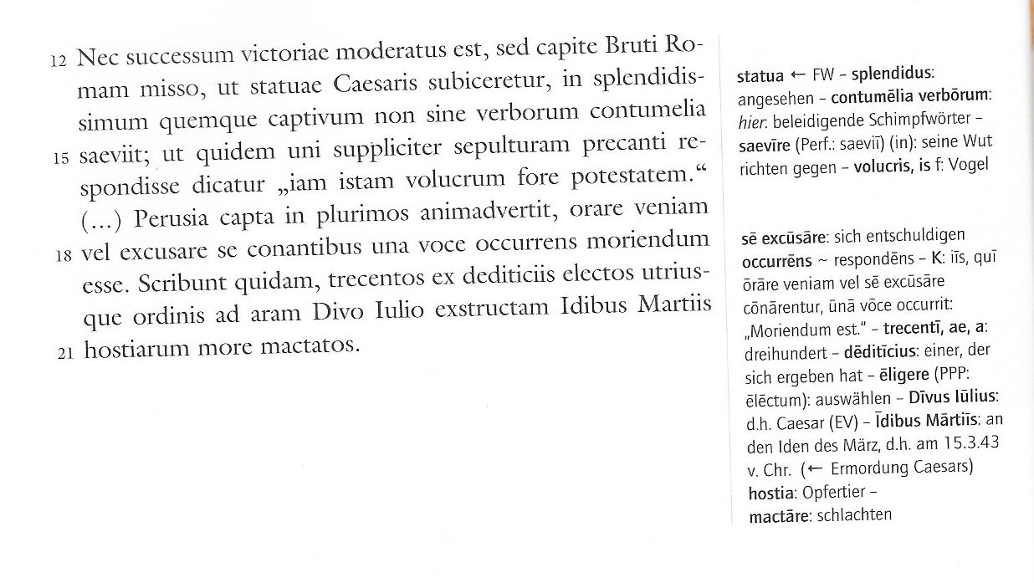
- Hier geht’s mit dem lateinischen Text weiter … Übersetze!

- Erläutere die Begründung, die Octavian für seine Kriege angibt.

- Beurteile das Verhalten Octavians nach seinen Siegen.

4.2 Die Pax Augusta
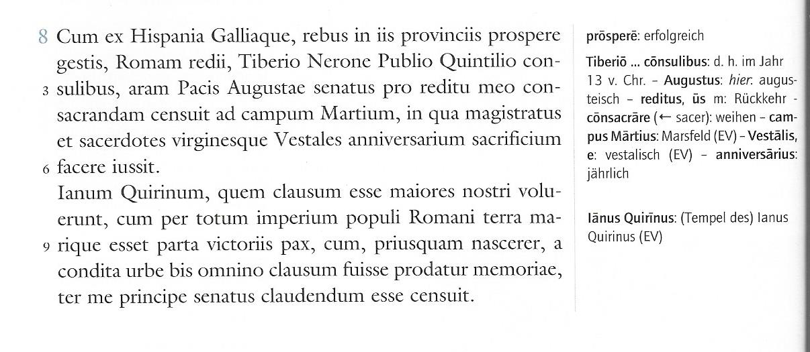
- Nun berichtet Augustus selbst von seinen Taten (Aug.,res gest. 12-13). Übersetze folgenden Ausschnitt aus seinen res gestae, in denen es um die Pax Augusta geht.
Hintergrundinfo: Der Ianus – Tempel auf dem Forum Romanum
Ianus ist der altitalische Gott der Türen und in übertragener Bedeutung auch des Anfangs und des Endes. In dieser Funktion wurde er doppelgesichtig dargestellt – das eine Gesicht blickt nach vorne, das andere nach hinten. Entsprechend hat sein Tempel zwei gegenüberliegende Eingänge. Waren sie geöffnet, befand sich Rom im Krieg. In dem halben Jahrtausend der römischen Republik soll der Tempel nur zweimal geschlossen worden sein.

- Erläutere anhand des Textes, worauf Augustus besonders stolz ist.

- Ein besonderer Erfolg ist Augustus auch gegenüber den Parthern gelungen.
Lies dir zunächst folgenden Informationstext durch und paraphrasiere dann den lateinischen Text.

Hintergrundinfo: Die Parther
Bei den Parthern handelte es sich um eine persische Großmacht, die der Ausweitung des Imperium Romanum nach Osten hin starken Widerstand entgegensetzte. Im Jahr 53 v.Chr. hatte Crassus, Triumvir im Bunde mit Caesar und Pompeius, versucht, wie seine beiden Kollegen militärischen Ruhm zu erwerben – ausgerechnet gegen die Parther: In der Schlacht von Carrhae verlor er seine Legionen, sein Leben und die Feldzeichen, was als besondere Schande für die Römer galt. Caesar plante einen Feldzug gegen die Parther, wozu er wegen seiner Ermordung nicht mehr kam, und auch Antonius versuchte sich 37-33 v. Chr. erfolglos gegen sie.
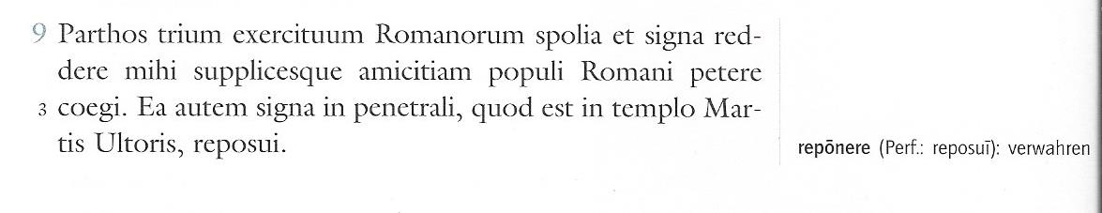

4.3 Octavian wird Augustus (Aug., Res gest. 34)
- Übersetze folgende Passage.
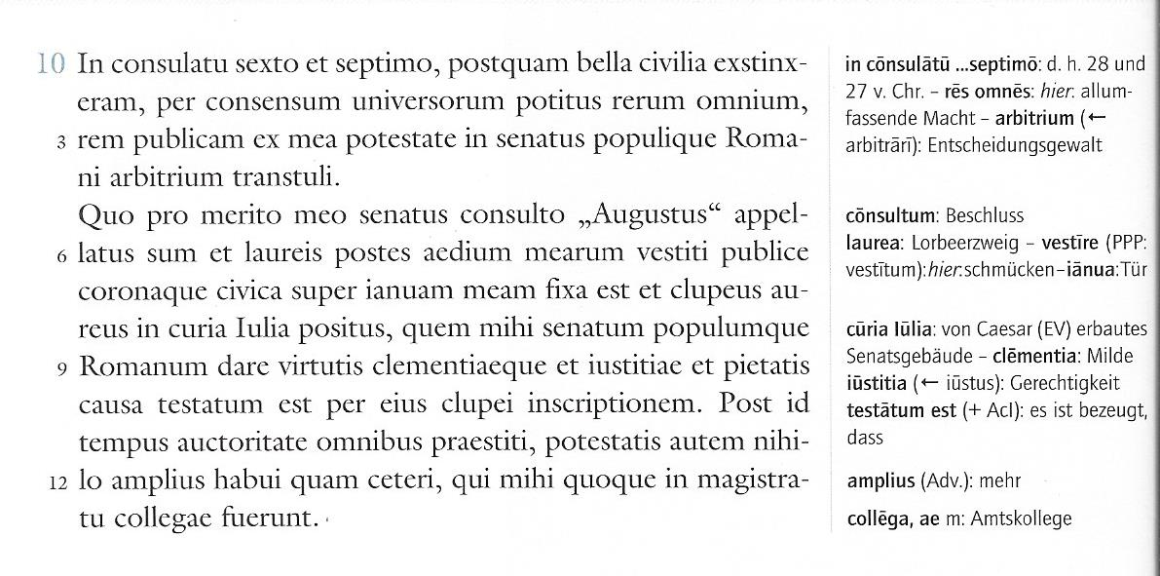
- Beschreibe das Bild, das Augustus im ersten Satz von sich selbst zeichnet.

- Augustus sah sich selbst stets als primus inter pares. Erläutere dieses Selbstverständnis des Kaisers anhand des Textes oben. Wo tritt dieses Selbstverständnis besonders deutlich hervor?

- Erkläre den Unterschied zwischen potestas und auctoritas. Welche von beiden ist die überzeugendere Legitimation von Herrschaft?

- Erkläre, warum es Augustus gelungen ist, nicht wie Caesar als Diktator zu erscheinen und Hass auf sich zu ziehen.

… und wie ging’s nach Augustus weiter??
(Quelle: Latein mit Felix 3, Lektion 67)

- Übersetze folgenden Text.
- Beschreibe das Bild, das Seneca hier von Claudius zeichnet.
- Erläutere, was Augustus Claudius zum Vorwurf macht.

